WYMAGANIA WETERYNARYJNE
PRZY PROWADZENIU „RZEŹNI ROLNICZEJ”

INFORMACJA DLA ROLNIKÓW
Wg stanu prawnego na dzień 25.06.2020

Opracowano w Głównym Inspektoracie Weterynarii
Celem wydania przepisów rozporządzenia Ministra Rolnictwa i Rozwoju Wsi z dnia 20 grudnia 2019 r. w sprawie niektórych wymagań weterynaryjnych, jakie powinny być spełnione przy produkcji produktów pochodzenia zwierzęcego w rzeźniach o małej zdolności produkcyjnej, położonych na terenie gospodarstw jest:
- umożliwienie podmiotom produkującym żywność na małą skalę na lokalny rynek, np. w ramach rolniczego handlu detalicznego lub działalności marginalnej, lokalnej i ograniczonej, pozyskiwania mięsa z własnych zwierząt do produkcji żywności na uproszczonych zasadach,
- umożliwienie powstawania nowych rzeźni na terenach, na których obecnie one nie funkcjonują, jak np. na niektórych obszarach górskich,
- wyrównanie szans funkcjonowania rzeźni o małej zdolności produkcyjnej położonych na terenie gospodarstw w stosunku do istniejących już zakładów prowadzących ubój zwierząt na większą skalę,
- umożliwienie konsumentom dostępu do mięsa bezpośrednio ze znanych im gospodarstw.

Poniżej przedstawiono najważniejsze wymagania weterynaryjne przy prowadzeniu "rzeźni rolniczej".

1. Kto może skorzystać z przepisów rozporządzenia dotyczącego wymagań dla „rzeźni rolniczych”?
Z przepisów mogą skorzystać podmioty, które zainteresowane są prowadzeniem uboju na terenie gospodarstwa rolnego i są posiadaczami ubijanych zwierząt gospodarskich, czyli przede wszystkim rolnicy utrzymujący zwierzęta gospodarskie, zainteresowani dokonywaniem uboju tych zwierząt lub ewentualnie rozbioru ich mięsa, na uproszczonych zasadach, w celu wprowadzenia pozyskanego mięsa na rynek na małą skalę. W „rzeźniach rolniczych” można także dokonywać uboju zwierząt, których posiadaczami są inne podmioty utrzymujące takie zwierzęta w gospodarstwie położonym na obszarze tego samego powiatu, w którym jest zlokalizowana ta rzeźnia, lub na obszarach powiatów sąsiadujących z powiatem, w którym zlokalizowana jest ta rzeźnia.

- Na jakich zasadach może odbywać się sprzedaż mięsa uzyskanego w ramach „rzeźni rolniczych”?
Przepisy nie przewidują odrębnego znakowania mięsa pochodzącego z „rzeźni rolniczych”. Jeśli mięso jest uznane za zdatne do spożycia to tusze, półtusze itp. zwierząt gospodarskich kopytnych i ssaków dzikich utrzymywanych w warunkach fermowych są opatrzone owalnym znakiem jakości zdrowotnej albo, w przypadku mięsa drobiowego, zajęczaków i ptaków bez grzebieniowych oraz mięsa pochodzącego z rozbioru, owalnym znakiem identyfikacyjnym. Tym samym produkty pochodzenia zwierzęcego pozyskane w „rzeźniach rolniczych” mogą być wprowadzane na rynek Polski, innych państw Unii Europejskiej oraz państw trzecich w przypadku, gdy właściwe władze państwa trzeciego nie określiły wymagań, które nie będą mogły być spełnione.
Prowadzący rzeźnię rolniczą może dostarczać wyprodukowane mięso do innych zakładów produkcyjnych, np. zakładów przetwórstwa mięsa, podmiotów prowadzących działalność marginalną, lokalną i ograniczoną, zakładów prowadzących handel detaliczny itd. Prowadzący rzeźnię rolniczą może również prowadzić sprzedaż konsumentom końcowym, jeśli założy dodatkowo inną działalność, np. handel detaliczny, rolniczy handel detaliczny, działalność marginalną, lokalną i ograniczoną.

- Jak wygląda proces zatwierdzania „rzeźni rolniczej”?
„Rzeźnie rolnicze” podlegają procedurze zatwierdzenia analogicznie jak rzeźnie zatwierdzone na rynek Unii Europejskiej.
- Przed uzyskaniem pozwolenia na budowę lub adaptację istniejących pomieszczeń podmioty zamierzające prowadzić rzeźnię rolniczą są zobowiązane sporządzić projekt technologiczny zakładu i przedłożyć go właściwemu powiatowemu lekarzowi weterynarii w celu zatwierdzenia. Projekt technologiczny składa się z: a) części opisowej, zawierającej:
    - określenie rodzaju działalności, z uwzględnieniem rodzaju surowców oraz rodzaju produktów pochodzenia zwierzęcego, które będą produkowane w zakładzie,
    - dane dotyczące maksymalnej tygodniowej zdolności produkcyjnej zakładu,
    - określenie systemu dostawy wody,
    - opis sposobu przechowywania odpadów i ubocznych produktów pochodzenia zwierzęcego,
    - wskazanie planowanej lokalizacji zakładu;
b) części graficznej – przykładowa część graficzna projektu technologicznego dla "rzeźni rolniczej" stanowi załącznik 1.
- Wraz z projektem podmiot zamierzający prowadzić rzeźnię rolniczą powinien przekazać
powiatowemu lekarzowi weterynarii pisemną informację o zakresie
i wielkości produkcji oraz rodzaju produktów pochodzenia zwierzęcego, które mają być produkowane w rzeźni.
- Po ukończeniu procesu inwestycyjnego, co najmniej na 30 dni przed dniem rozpoczęcia planowanej działalności, należy złożyć wniosek do właściwego terytorialnie powiatowego lekarza weterynarii o zatwierdzenie zakładu. Wniosek o zatwierdzenie zakładu musi zawierać:
    - imię, nazwisko, miejsce zamieszkania i adres albo nazwę, siedzibę i adres wnioskodawcy;
    - numer w rejestrze przedsiębiorców w Krajowym Rejestrze Sądowym albo numer identyfikacji podatkowej (NIP), albo numer identyfikacyjny w ewidencji gospodarstw rolnych w rozumieniu przepisów o krajowym systemie ewidencji producentów, ewidencji gospodarstw rolnych oraz ewidencji wniosków o przyznanie płatności – w przypadku pomieszczeń gospodarstwa, o ile wnioskodawca takie numery posiada;
    - określenie rodzaju i zakresu działalności, która ma być prowadzona, w tym rodzaju produktów pochodzenia, które mają być produkowane w tym zakładzie
(tylko ubój zwierząt czy również o prowadzenie rozbioru mięsa);
    - określenie lokalizacji zakładu, w którym ma być prowadzona działalność;
    - informację, że zamierza się skorzystać z krajowych środków dostosowujących.
- Działalność można rozpocząć po przeprowadzeniu kontroli zakładu przez powiatowego lekarza weterynarii i uzyskaniu zatwierdzenia lub warunkowego zatwierdzenia rzeźni.

4. Jakie zwierzęta mogą podlegać ubojowi w „rzeźniach rolniczych”?
W „rzeźniach rolniczych” można poddawać ubojowi zwierzęta gospodarskie kopytne (bydło, owce, kozy, konie, świnie), drób (np. kury, kaczki, perliczki, przepiórki, indyki, gęsi), zajęczaki (np. króliki) lub zwierzęta dzikie utrzymywane w warunkach fermowych (np. jelenie, daniele), a także ptaki bez grzebieniowe (strusie), których posiadaczem jest podmiot prowadzący tą rzeźnię lub inny podmiot utrzymujący zwierzęta w gospodarstwie położonym na terenie tego samego powiatu, w którym położona jest rzeźnia, lub na terenie powiatów sąsiadujących. Rozporządzenie przewiduje limity dzienne i roczne w odniesieniu do liczby zwierząt ubijanych w „rzeźniach rolniczych” z podziałem na poszczególne gatunki lub grupy zwierząt (załącznik
2).
W „rzeźni rolniczej” nie można ubijać zwierząt pochodzących ze stad lub gospodarstw, których status epizootyczny w odniesieniu do chorób zakaźnych zwierząt uznany zgodnie z przepisami o ochronie zdrowia zwierząt oraz zwalczaniu chorób zakaźnych zwierząt jest niższy od statusu epizootycznego gospodarstwa, na terenie którego znajduje się „rzeźnia rolnicza”, lub od statusu epizootycznego stad zwierząt utrzymywanych w tym gospodarstwie, tzn. jeśli gospodarstwo na terenie którego znajduje się „rzeźnia rolnicza” ma status urzędowo wolny od określonej choroby zakaźnej nie można wówczas ubijać w rzeźni zwierząt z gospodarstw o statusie epizootycznym niższym niż status „rzeźni rolniczej” czy statusie zawieszonym (np. przy dodatnim wyniku w kierunku choroby Aujeszkyego u świń lub podejrzeniu gruźlicy bydła, enzootycznej białaczki była czy brucelozy) lub cofniętym statusie urzędowo wolnym od określonej choroby zakaźnej.
Zwierzęta, których dotyczy obowiązek identyfikacji i rejestracji, ubijane w rzeźni rolniczej muszą być prawidłowo zidentyfikowane.

5. Jakie kwalifikacje musi posiadać osoba dokonująca uboju zwierząt?
W przypadku „rzeźni rolniczych” musi to być osoba, która posiada odpowiedni poziom kwalifikacji, aby wykonywać te czynności, nie powodując u zwierząt jakiegokolwiek niepotrzebnego bólu, niepokoju lub cierpienia. Konieczne jest odbycie szkolenia w tym zakresie, organizowanego przez powiatowego lekarza weterynarii lub firmę szkoleniową, zdanie egzaminu potwierdzone otrzymaniem świadectwa kwalifikacji, bez obowiązku odbywania praktyki w rzeźni.
Świadectwo kwalifikacji będzie wskazywać:
- gatunki zwierząt, do uboju których osoba zyskała kwalifikację,
- sprzęty służące do ogłuszania, do obsługi których osoba uzyskała kwalifikacje,
- czynności związane z uśmiercaniem, do wykonywania których osoba uzyskała kwalifikacje.

6. Jakie wymogi w odniesieniu do struktury i procedur muszą spełniać „rzeźnie rolnicze”?
W rozporządzeniu określono dla „rzeźni rolniczych” specjalne, mniej rygorystyczne wymagania weterynaryjne, w porównaniu do niektórych przepisów unijnych, które dotyczą struktury i wyposażenia zakładu. Wykaz wymagań wynikających z przepisów unijnych oraz odstępstw przewidzianych w rozporządzeniu znajduje się w załączniku 3.
„Rzeźnia rolnicza” jest zobowiązana do spełnienia wymagań dla rzeźni, określonych w przepisach unijnych (m.in. w rozporządzeniu (WE) nr 852/2004 oraz (WE) nr 853/2004) oraz przepisach prawa krajowego, jeśli w rozporządzeniu MRiRW nie określono, że można skorzystać z odstępstwa. W szczególności „rzeźnia rolnicza” musi posiadać procedury zapewniające bezpieczeństwo mięsa (GHP, GMP, HACCP - z uwzględnieniem zasady elastyczności), jak i spełniać wymagania dotyczące dobrostanu zwierząt, w tym konieczne jest opracowanie pisemnych procedur operacyjnych dotyczących wszelkich czynności związanych z uśmiercaniem zwierząt, wykonywanych w rzeźni, a w szczególności do:
- przyjęcia zwierząt,
- obchodzenia się ze zwierzętami i opieki na nimi,
- unieruchamiania zwierząt,
- pętania lub podwieszania żywych zwierząt,
- ogłuszania zwierząt,
- kontroli ogłuszania,
- wykrwawiania zwierząt,
Ww. procedury powinny opisywać sposób wykonywania czynności w sposób minimalizujący stres i cierpienie zwierząt oraz wskazywać na sposób postępowania w przypadku wystąpienia sytuacji awaryjnej (np. niesprawne urządzenie do ogłuszania, zwierzę uległo wypadkowi podczas transportu).

7. Jakie inne przepisy należy brać pod uwagę przy prowadzeniu „rzeźni rolniczej”?
- Przepisy o ochronie zdrowia zwierząt oraz zwalczaniu chorób zakaźnych zwierząt, czyli przepisy obejmujące m.in zwalczanie chorób zakaźnych oraz zapobieganie ich rozprzestrzenianiu (w szczególności w odniesieniu do chorób takich jak afrykański pomór świń w przypadku świń czy grypa ptaków w przypadku drobiu);
- Przepisy o ochronie zwierząt (dobrostan, w tym dobrostan w transporcie i przy uboju) – dodatkowe informacje na temat wymagań w tym zakresie opisane zostały w załączniku
4);
- Przepisy o systemie identyfikacji i rejestracji zwierząt:
  - rzeźnie rolnicze, w których planowany jest ubój bydła, owiec, kóz i świń podlegają obowiązkowi zgłoszenia do kierownika biura powiatowego Agencji Restrukturyzacji i Modernizacji Rolnictwa (ARiMR) w celu nadania numeru rzeźni. Kierownik biura wydaje w ciągu 7 dni od dnia zgłoszenia zaświadczenie o nadanym numerze. Zgłoszenie powinno nastąpić nie później niż w dniu uboju pierwszego zwierzęcia gospodarskiego. Oznacza to również, iż podmiot prowadzący rzeźnię rolniczą będzie miał obowiązek:
    - dokonywania zgłoszeń przemieszczeń i ubojów zwierząt gospodarskich do kierownika biura powiatowego ARiMR za pomocą formularza lub za pośrednictwem portalu IRZplus w ustawowych terminach (w przypadku uboju bydła, owiec, kóz i świń konieczne jest zgłoszenie przez posiadacza zwierzęcia przemieszczenia do rzeźni rolniczej oraz zgłoszenie przez właściciela tej rzeźni uboju w terminie 7 dni od daty zdarzenia / 2 dni od daty zdarzenia w przypadku świń utrzymywanych na obszarze podlegającym ograniczeniom zgodnie z przepisami o ochronie zdrowia zwierząt oraz zwalczaniu chorób zakaźnych zwierząt, np. z uwagi na występowanie afrykańskiego pomoru świń);
    - dokonywania zniszczenia kolczyka lub duplikatu kolczyka (bydło, świnie) oraz kolczyka lub duplikatu kolczyka zawierającego elektroniczny identyfikator (owce, kozy) pod nadzorem urzędowego lekarza weterynarii,
    - dokonywania zwrotu paszportu lub duplikatu paszportu do kierownika biura powiatowego ARiMR;
  - w przypadku uboju koni prowadzący rzeźnię rolniczą ma obowiązek unieważnić dokument identyfikacyjny oraz poinformować o śmierci koniowatego podmiot, który wydał dokument identyfikacyjny, nie później niż w terminie 7 dni od dnia uboju koniowatego. Dokument identyfikacyjny koniowatego powinien zostać odesłany do instytucji wydającej w terminie 30 dni od daty uboju koniowatego. W przypadku, gdy koniowaty został zbyty do rzeźni, podmiot prowadzący rzeźnię jest rejestrowany w rejestrze koniowatych jako ostatni właściciel koniowatego.
- Przepisy o postępowaniu z ubocznymi produktami pochodzenia zwierzęcego
  - Składowanie ubocznych produktów pochodzenia zwierzęcego (uppz) musi przebiegać w warunkach, które zapobiegają zanieczyszczeniu krzyżowemu. W „rzeźni rolniczej” mogą być przechowywane uppz różnych kategorii pod warunkiem, że nie będą stanowiły zagrożenia dla bezpieczeństwa produkowanej żywności. Uppz powinny być przekazywane bez nieuzasadnionej zwłoki do podmiotów sektora utylizacyjnego, jednakże ze względu na możliwość prowadzenia uboju małych ilości zwierząt w różnych odstępach czasowych, wskazane jest, aby rzeźnia w procedurach zakładowych ustaliła maksymalny czas przechowywania uppz, uzależniony w szczególności od zaplanowanej częstotliwości uboju oraz liczby i gatunków ubijanych zwierząt.
  - Przepisy przewidują obowiązek barwienia materiału szczególnego ryzyka.
  - Więcej informacji na temat zagospodarowania ubocznych produktów pochodzenia zwierzęcego w „rzeźniach rolniczych” opisano w załączniku 5. Wzory dokumentów handlowych, które muszą towarzyszyć każdej wysyłce UPPZ określonej kategorii, dostępne są pod linkiem (wersja do wypełnienia elektronicznie) https://www.wetgiw.gov.pl/nadzor-weterynaryjny/zywnosc-pochodzeniazwierzecego/rzeznie-rolnicze.
- Przepisy dotyczące bezpieczeństwa żywności
  - Zgodnie z prawem żywnościowym odpowiedzialność za bezpieczeństwo żywności spoczywa na producencie żywności, w szczególności prowadzący „rzeźnię rolniczą” powinien zapewnić zachowanie właściwych warunków higienicznych w trakcie przeprowadzania uboju zwierząt, obróbki poubojowej oraz rozbioru mięsa. Zapewnienie tych wymogów następuje przez utrzymanie w odpowiedniej czystości pomieszczeń i ich wyposażenia, możliwości usuwania odpadów, zapewnienie odpowiedniej jakości wody, właściwe funkcjonowanie systemu HACCP, czystość i higienę oraz kwalifikacje pracowników, jak również identyfikowalność produktów. Konieczne jest opracowanie i wdrożenie dokumentacji systemu zarządzania bezpieczeństwem żywności (Dobra Praktyka Produkcyjna (GMP) / Dobra Praktyka Higieniczna (GHP), HACCP). System HACCP powinien zapewnić bezpieczeństwo żywności poprzez monitorowanie zagrożeń biologicznych (np. bakterii), chemicznych (np. pestycydów) oraz fizycznych (np. szkła, odłamków metalu) w procesie produkcji, magazynowania i obrotu żywnością, co zapewnia likwidację zagrożeń dla zdrowia.
  - Producent powinien mieć możliwość identyfikacji dostawcy (dostawców) oraz odbiorcy (odbiorców) produktu. Producent musi mieć możliwość lokalizacji swojego produktu, w przypadku konieczności jego wycofania z rynku.
  - Prowadzący „rzeźnię rolniczą” jest zobowiązany występować o dostarczenie, gromadzić oraz sprawdzać informacje dotyczące łańcucha żywnościowego. Przykładowy formularz informacji dotyczących łańcucha żywnościowego dla zwierząt lub partii zwierząt kierowanych do uboju, przeznaczony do uzupełnienia przez właściciela zwierząt i dostarczenia do rzeźni nie później niż 24 godziny przed przybyciem zwierząt do rzeźni jest dostępny pod linkiem (wersja do wypełnienia elektronicznie) https://www.wetgiw.gov.pl/handel-eksport-import/informacja-olancuchu-zywnosciowym. Powiatowy lekarz weterynarii może zezwolić na przekazywanie informacji dotyczących łańcucha żywnościowego później niż 24 godziny przed przybyciem do rzeźni zwierząt lub przekazywanie tej informacji do rzeźni wraz ze zwierzętami.
  - Badanie na włośnie jest obowiązkowo przeprowadzane w przypadku uboju świń, dzików i świniodzików, nutrii oraz koni. Urzędowy lekarz weterynarii pobiera próbki do badań przy przeprowadzaniu badania poubojowego. Badanie w kierunku włośni może być wykonywane w laboratorium zlokalizowanym poza rzeźnią. W przypadkach przewidzianych przepisami, urzędowy lekarz weterynarii pobiera również próbki od bydła i owiec w kierunku przenośnych gąbczastych encefalopatii przeżuwaczy.

  - Podmiot prowadzący rzeźnię jest zobowiązany do prowadzenia badań w zakresie kryteriów mikrobiologicznych bezpieczeństwa żywności i higieny procesu (określone w rozporządzeniu wykonawczym Komisji (WE) nr 2073/2005). W przypadku rzeźni rolniczych, z uwagi na wielkość produkcji, za zgodą powiatowego lekarza weterynarii może zostać zmniejszona częstotliwość pobierania próbek. Natomiast zmniejszenie liczby pobieranych próbek jest możliwe, o ile podmiot prowadzący „rzeźnię rolniczą” jest w stanie wykazać na podstawie dokumentacji historycznej, że stosuje skuteczne procedury oparte na zasadach HACCP. Kierunki badań oraz minimalna częstotliwość pobierania próbek przez podmiot prowadzący rzeźnię zostały opisane w załączniku 6.

  - Kto zajmuje się kontrolą „rzeźni rolniczych” i co podlega kontroli?
„Rzeźnie rolnicze” podobnie jak inne zakłady produkujące żywność pochodzenia zwierzęcego podlegają nadzorowi i urzędowym kontrolom Inspekcji Weterynaryjnej, przy czym bezpośredni nadzór jest sprawowany przez urzędowych lekarzy weterynarii. Podobnie jak w innych rzeźniach ubijane zwierzęta muszą być poddane badaniom przed- i poubojowym przeprowadzanym przez urzędowych lekarzy weterynarii (wyznaczonych lekarzy weterynarii lub pełnoetatowych pracowników PIW). Ponadto, podlegają one okresowym kontrolom przeprowadzanym przez powiatowych lekarzy weterynarii na podstawie analizy ryzyka. Kontrole te będą obejmowały w szczególności strukturę, wyposażenie, procedury wdrożone w rzeźni zapewniające m.in. bezpieczeństwo mięsa (GHP, GMP, HACCP), jak i spełnienie wymagań dotyczących higieny, przyprowadzania badań, identyfikacji i rejestracji oraz dobrostanu zwierząt.

  - Gdzie można uzyskać pomoc dotyczącą opracowania niezbędnej dokumentacji takiej jak projekt technologiczny czy opracowania wymaganych procedur?
Dodatkowe informacje i pomoc można uzyskać w Ośrodkach Doradztwa Rolniczego https://www.cdr.gov.pl/informacje-branzowe/osrodki-doradztwa-rolniczego oraz w Krajowym Ośrodku Wsparcia Rolnictwa http://www.kowr.gov.pl/kontakt/ot Załącznik 1

Przykładowa część graficzna projektu technologicznego dla "rzeźni rolniczej"
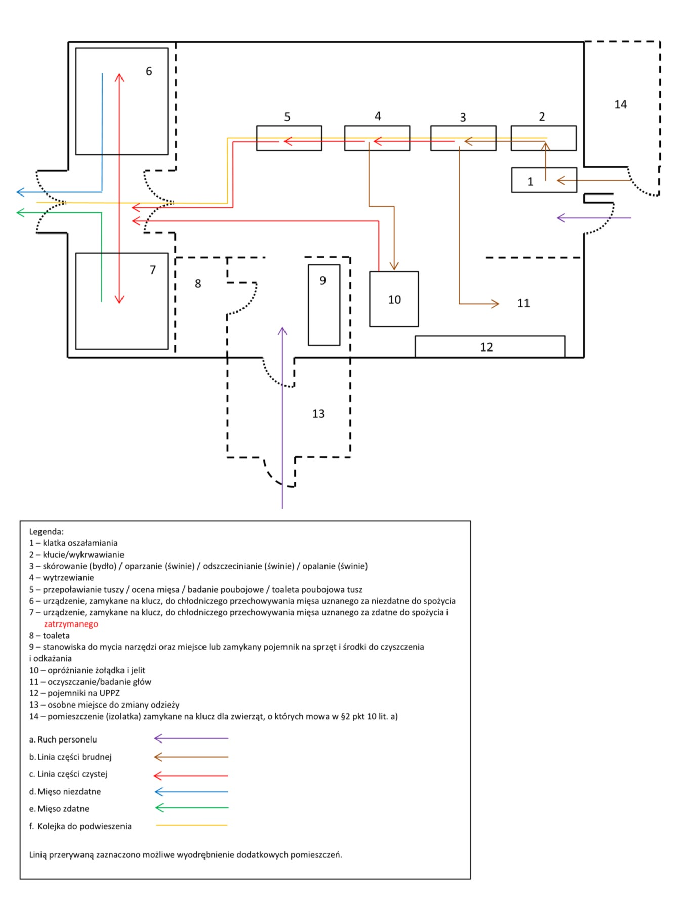

Załącznik 2 Limity dzienne i roczne w odniesieniu do liczby zwierząt ubijanych w „rzeźniach rolniczych” z podziałem na poszczególne gatunki lub grupy zwierząt
 |  | Limit dzienny* (szt.) | Limit roczny (szt.)
1 | drób albo zajęczaki | 50 | 18 250
2 | ptaki bez grzebieniowe | 1 | 365
3 | świnie | 6 - o wadze ≥ 15 kg  10 - o wadze < 15 kg | 2190 - o wadze ≥ 15 kg  3650 - o wadze < 15 kg
4 | owce albo kozy | 6 - o wadze ≥ 15 kg  10 - o wadze < 15 kg | 2190 - o wadze ≥ 15 kg  3650 - o wadze < 15 kg
5 | bydło albo konie | - - w wieku ≥ 3 m-cy  - - w wieku < 3 m-cy | 365 - w wieku ≥ 3 m-cy  730 - w wieku < 3 m-cy
6 | zwierzęta dzikie utrzymywane w  warunkach fermowych | 3 | 1095

* Łączna liczba zwierząt poddawanych dziennie ubojowi w „rzeźni rolniczej”:
- 50 sztuk (drób albo zajęczaki),
- 15 sztuk (pozostałe zwierzęta).

Uwaga: Powiatowy lekarz weterynarii właściwy ze względu na miejsce prowadzenia przez podmiot „rzeźni rolniczej”, na wniosek tego podmiotu, może wyrazić zgodę na przekroczenie dziennego limitu zwierząt poddawanych ubojowi, pod warunkiem:
- że wielkość pomieszczeń/pomieszczenia, ich/jego konstrukcja, rozplanowanie oraz pojemność urządzeń chłodniczych do przechowywania mięsa zapewnia zachowanie higieny uboju, obróbki poubojowej i łańcucha chłodniczego, oraz
- zachowania rocznego limitu.

Załącznik 3

Wykaz wymagań wynikających z przepisów unijnych oraz odstępstw przewidzianych w rozporządzeniu MRiRW

Wymagania zgodnie z rozporządzeniem 852/2004 oraz 853/2004 | Odstępstwa przewidziane dla „rzeźni rolniczych” w rozporządzeniu MRiRW | Uwagi:
WYMAGANIA DLA „RZEŹNI ROLNICZYCH”

1. Toalety
Musi być dostępna odpowiednia ilość ubikacji spłukiwanych wodą, podłączonych do sprawnego systemu kanalizacyjnego. Ubikacje nie mogą łączyć się bezpośrednio z pomieszczeniami, w których pracuje się z żywnością.  (rozp. 852/2004 zał. II rozdz. I ust. 3) | W rzeźni jest dostępna co najmniej 1 toaleta spłukiwana wodą, podłączona do sprawnego systemu kanalizacyjnego, której drzwi nie otwierają się bezpośrednio do pomieszczenia, w którym prowadzony jest ubój zwierząt lub znajduje się mięso lub  toaleta zlokalizowana jest w pobliżu pomieszczenia uboju i rozbioru. | Może ona być zlokalizowana np. przy szatni, jeśli szatnia stanowi odrębne pomieszczenie rzeźni.  W przypadku korzystania z toalet zlokalizowanych poza budynkiem rzeźni, może się ona znajdować np. w budynku mieszkalnym położonym na terenie tej samej posesji lub jest to toaleta wolnostojąca z możliwością umycia rąk, ale wówczas w procedurach dot. higieny personelu powinien być np. zapis, że pracownik opuszczając pomieszczenie rzeźni musi zdjąć odzież ochronną, a wracając oczyścić buty w myjce lub skorzystać z innych rozwiązań zapobiegających wnoszeniu zanieczyszczeń do pomieszczeń roboczych.
2. Szatnie / miejsca zmiany odzieży i obuwia dla pracowników rzeźni
W miarę potrzeby, muszą być zapewnione odpowiednie warunki do przebierania się przez personel.  (rozp. 852/2004 zał. II rozdz. I ust. 9) | W pobliżu pomieszczenia uboju lub rozbioru znajduje się osobne miejsce do zmiany odzieży własnej na odzież roboczą i ochronną, zmiany obuwia oraz oddzielnego przechowywania odzieży przez osoby wykonujące czynności związane z ubojem zwierząt i produkcją mięsa, przy czym lokalizacja tego miejsca wyklucza możliwość zanieczyszczenia mięsa. | Optymalnym rozwiązaniem jest zlokalizowanie w budynku rzeźni osobnego pomieszczenia (może to być pomieszczenie wielozadaniowe), w którym znajduje się miejsce do zmiany odzieży własnej na odzież roboczą i ochronną, zmiany obuwia oraz oddzielnego przechowywania odzieży. W przypadku korzystania z miejsca znajdującego się poza budynkiem rzeźni (np. znajdującego się w budynku mieszkalnym położonym na terenie tej samej

 |  | posesji, w kontenerze umiejscowionym w pobliżu rzeźni) powinny być wdrożone odpowiednie procedury zapobiegające wnoszeniu zanieczyszczeń do pomieszczeń roboczych np. odzież ochronna jest zakładana na odzież roboczą dopiero w pomieszczeniu rzeźni, przy wejściu dla personelu jest zamontowana myjka do butów lub stosowane są inne skuteczne rozwiązania.
3. Przechowywanie sprzętu oraz środków do czyszczenia i odkażania
Środki czyszczące i odkażające nie mogą być przechowywane w obszarach, gdzie pracuje się z żywnością.  (rozp. 852/2004 zał. II rozdz. I ust. 10) | W rzeźni znajduje się wyodrębnione, zamykane miejsce lub zamykany pojemnik na sprzęt i środki do czyszczenia i odkażania. | Może to być np. zamykana szafka lub pojemnik na sprzęt i środki do czyszczenia i odkażania.
4. Wyposażenie w pomieszczenia do odbioru zwierząt oraz do badania przedubojowego, a także wymagania dla tych pomieszczeń
W przypadku zwierząt kopytnych: rzeźnia musi być wyposażona w higieniczne miejsca postoju lub, jeśli pozwala na to klimat, w zagrody dla zwierząt, łatwe do czyszczenia i dezynfekcji. Obiekty te muszą być wyposażone w urządzenia do pojenia zwierząt oraz, w razie konieczności, do ich żywienia. System odprowadzania ścieków nie może zagrażać bezpieczeństwu żywności. Wielkość miejsc postoju musi zapewniać dobre warunki utrzymania zwierząt. Ich rozplanowanie musi ułatwiać przeprowadzanie badań przedubojowych, w tym identyfikację zwierząt lub grup zwierząt albo  w przypadku drobiu i zajęczaków: rzeźnia musi posiadać pomieszczenie lub zadaszoną powierzchnię do odbioru zwierząt oraz do badania przedubojowego.  (rozp. 853/2004 zał. III sekcja I rozdz. II ust.1 w lit.  a i c albo sekcja II rozdz. II ust. 1) | Ubój zwierząt odbywa się bezpośrednio po ich doprowadzeniu lub przetransportowaniu do tej rzeźni - w przypadku, gdy w tej rzeźni są poddawane ubojowi wyłącznie zwierzęta utrzymywane w gospodarstwie, w którym zlokalizowana jest rzeźnia. | W przypadku uboju zwierząt spoza gospodarstwa, w którym zlokalizowana jest rzeźnia powinny być spełnione wymagania określone w kolumnie pierwszej.
5. Wyposażenie w pomieszczenia zamykane na klucz, lub zagrody dla zwierząt chorych na chorobę zakaźną zwierząt, lub podejrzanych o chorobę zakaźną zwierząt, albo zakażonych lub podejrzanych o zakażenie taką chorobą

Musi być wyposażona w oddzielne pomieszczenia zamykane na klucz lub, jeśli pozwala na to klimat, zagrody dla chorych zwierząt lub zwierząt podejrzewanych o chorobę, z oddzielnym systemem odprowadzania ścieków i zlokalizowane w sposób uniemożliwiający zakażenie innych zwierząt, chyba że właściwe organy uznają takie pomieszczenia za niekonieczne.  (rozp. 853/2004 zał. III sekcja I rozdz. II ust.1 lit. b) | Są wyposażone w pomieszczenia zamykane na klucz lub zagrody dla zwierząt chorych na chorobę zakaźną lub podejrzanych o chorobę zakaźną zwierząt albo zakażonych lub podejrzanych o zakażenie taką chorobę – w przypadku, gdy w rzeźni tej są poddawane ubojowi zwierzęta, których posiadaczami są inne podmioty niż podmiot prowadzący tę rzeźnię, przy czym nie jest konieczne, aby pomieszczenia te i zagrody były wyposażone w oddzielny systemem odprowadzania ścieków, o ile organizacja uboju oraz system ten wyklucza możliwość zakażenia zdrowych zwierząt oczekujących na ubój lub zanieczyszczenie mięsa albo  nie jest wyposażona w pomieszczenia zamykane na klucz lub zagrody dla zwierząt chorych na chorobę zakaźną lub podejrzanych o chorobę zakaźną zwierząt albo zakażonych lub podejrzanych o zakażenie taką chorobą – w przypadku gdy w rzeźni tej są poddawane ubojowi wyłącznie zwierzęta utrzymywane w gospodarstwie, w którym zlokalizowana jest ta rzeźnia, i zwierzęta te są doprowadzane lub transportowane bezpośrednio z gospodarstwa do tej rzeźni. | W przypadku braku oddzielnego systemu odprowadzenia ścieków, rzeźnia powinna mieć odpowiednie procedury organizacji uboju.  W przypadku stwierdzenia lub podejrzenia wystąpienia choroby zakaźnej podlegającej zwalczaniu postepowanie w rzeźni powinno być zgodne z przepisami szczególnymi dotyczącymi zwalczania tej choroby.
6. Liczba pomieszczeń w rzeźni i czynności, jakie mogą być wykonywane w tych pomieszczeniach
W przypadku zwierząt kopytnych:  - rzeźnia powinna posiadać wystarczającą liczbę pomieszczeń właściwych do przeprowadzania poszczególnych czynności;  - posiadać oddzielne pomieszczenie do opróżniania i oczyszczania żołądków i jelit, chyba że właściwe organy wydadzą dla określonego zakładu zezwolenie na oddzielenie tych czynności w czasie, na zasadzie jednostkowych przypadków;  - zapewnić odrębne miejsca albo oddzielenie w czasie następujących czynności:  i) ogłuszanie i wykrwawianie; | „Rzeźnia rolnicza” składa się z co najmniej jednego pomieszczenia, przy czym to samo pomieszczenie może być wykorzystywane do przeprowadzania:  a) opróżniania i czyszczenia żołądków i jelit lub w przypadku poddanych ubojowi drobiu, zajęczaków oraz ptaków bezgrzebieniowych – wytrzewiania i dalszej obróbki, łącznie z dodawaniem przypraw korzennych do całych tusz, pod warunkiem że czynności te są wykonywane w innym czasie niż pozostałe czynności przeprowadzane w tym pomieszczeniu, w sposób uniemożliwiający zanieczyszczenie mięsa, oraz po ich zakończeniu przeprowadza się odpowiednie czyszczenie i odkażanie miejsc, w których były | Brak wymogu posiadania osobnych pomieszczeń do przeprowadzania poszczególnych etapów uboju i obróbki poubojowej oraz do opróżniania i oczyszczania żołądków i jelit. W pomieszczeniu rzeźni muszą być wydzielone odrębne miejsca do wykonywania poszczególnych czynności, przy czym pomieszczenie powinno być na tyle duże, by nie dochodziło do zanieczyszczenia mięsa albo czynności te muszą być przeprowadzane w innym czasie (w przypadku opróżniania i czyszczenia żołądków i jelit jeśli nie ma osobnego pomieszczenia zawsze te czynności muszą być wydzielone w czasie). Rzeźnia powinna mieć opracowane i wdrożone procedury czyszczenia i

ii) w przypadku świń, sparzanie, odszczecinianie, oparzanie i opalanie; iii) wytrzewianie i dalsze czyszczenie;  - obróbka czystych narządów wewnętrznych i flaków;  - wstępna obróbka i czyszczenie innych podrobów, zwłaszcza obróbka oskórowanych głów, jeżeli nie jest wykonywana na linii uboju; vi) pakowanie zbiorcze podrobów; oraz vii) wysyłka mięsa.  W przypadku drobiu i zajęczaków:  Aby zapobiec zanieczyszczeniu mięsa, musi ona:  - posiadać wystarczającą liczbę pomieszczeń właściwych do przeprowadzania poszczególnych czynności;  - posiadać oddzielne pomieszczenie do patroszenia i dalszej obróbki, łącznie z dodawaniem przypraw korzennych do całych tusz drobiu, chyba że właściwy organ wyda dla określonego zakładu zezwolenie na oddzielenie tych czynności w czasie, na zasadzie jednostkowych przypadków;  - zapewnić odrębne miejsca albo oddzielenie w czasie następujących czynności:  - ogłuszanie i wykrwawianie;  - oskubywanie lub oskórowanie, oraz każde sparzanie; oraz iii) wysyłka mięsa.  (rozp. 853/2004 zał. III sekcja I rozdz. II ust.2 lit. ac albo sekcja II rozdz. II ust. 2 lit. a-c) | wykonywane, lub w razie potrzeby całego pomieszczenia,  b) następujących czynności:  - ogłuszania i wykrwawiania,  - sparzania, odszczeciniania, oparzania i opalania – w przypadku świń,  - oskubywania lub oskórowania oraz sparzania,  - wytrzewiania i dalszej obróbki, z wyłączeniem  ubijanego drobiu, zajęczaków oraz ptaków bezgrzebieniowych,  - obróbki czystych narządów wewnętrznych i flaków,  - wstępnej obróbki i czyszczenia podrobów, zwłaszcza oskórowanych głów, jeżeli nie jest wykonywana na linii uboju,  - pakowania zbiorczego podrobów,  - wysyłki mięsa  - pod warunkiem że czynności te są wykonywane w odrębnym miejscu albo w innym czasie, w sposób uniemożliwiający zanieczyszczenie mięsa, oraz po zakończeniu przeprowadza się odpowiednie czyszczenie i odkażanie miejsc, w których były wykonane te czynności, lub, w razie potrzeby, całego pomieszczenia. | odkażania miejsc, w których te czynności zostały przeprowadzone lub całego pomieszczenia.

7. System urządzeń do odkażania narzędzi
Rzeźnia musi być wyposażona w urządzenia do dezynfekcji narzędzi, z dopływem gorącej wody o temperaturze nie niższej niż 82°C, lub w alternatywny system o równoważnym skutku.  (rozp. 853/2004 zał. III sekcja I rozdz. II ust.3 albo sekcja II rozdz. II ust. 3) | W „rzeźni rolniczej” funkcjonuje system urządzeń do odkażania narzędzi zabezpieczający mięso przed zanieczyszczeniem i umożliwiający dostęp do odkażonych narzędzi podczas produkcji, a w przypadku gdy do tego odkażania używana jest woda, to jej temperatura powinna być nie niższa niż 82°C. | Zgodnie z przepisem jest wystarczające:  - jeśli w rzeźni funkcjonuje system urządzeń do skutecznego odkażania narzędzi,  - w przypadku stosowania wody do odkażania jej temperatura powinna być nie niższa niż 82°C (nie ma obowiązku posiadania urządzenia przepływowego),  - jeśli podczas procesów produkcyjnych w „rzeźni rolniczej” dostępna jest wystarczająca ilość narzędzi (narzędzia mogą być wcześniej odkażone).  Do odkażania narzędzi mogą być stosowane metody alternatywne.
8. Urządzenia do mycia i odkażania rąk pracowników mających kontakt z niepakowanym mięsem
Urządzenia do mycia rąk dla pracowników mających styczność z mięsem niepakowanym muszą być wyposażone w kurki zaprojektowane w sposób uniemożliwiający rozprzestrzenianie się zanieczyszczeń.  (rozp. 853/2004 zał. III sekcja I rozdz. II ust. 4 albo sekcja II rozdz. II ust. 4) | Zainstalowane są dla pracowników mających kontakt z mięsem, możliwie najbliżej stanowisk pracy, urządzenia do mycia i odkażania rąk, z bieżącą ciepłą i zimną wodą lub gorącą wodą zmieszaną do odpowiedniej temperatury, wyposażone w środki do czyszczenia i odkażania rąk oraz ręczniki jednorazowego użytku i pojemniki na zużyte ręczniki. | Nie jest wymagane bezdotykowe uruchamianie kranów w umywalkach.
9. Sposób i miejsce przechowywania zatrzymanego mięsa oraz mięsa uznanego za niezdatne do spożycia przez ludzi
Musi być wyposażona w urządzenia zamykane na klucz do chłodniczego przechowywania zatrzymanego mięsa, a także w oddzielne urządzenia, również zamykane na klucz, do takiego przechowywania mięsa, uznanego za niezdatne do spożycia przez ludzi.  (rozp. 853/2004 zał. III sekcja I rozdz. II ust. 5 albo sekcja II rozdz. II ust. 5) | W „rzeźni rolniczej”:  - znajduje się co najmniej jedno urządzenie, zamykane na klucz, do chłodniczego przechowywania mięsa uznanego za niezdatne do spożycia przez ludzi,  - znajduje się co najmniej jedno urządzenie, zamykane na klucz, do chłodniczego przechowywania mięsa uznanego za zdatne do spożycia przez ludzi, w którym przechowuje się mięso zatrzymane, pod warunkiem że zostały opracowane i wdrożone procedury dotyczące postępowania z zatrzymanym mięsem, gwarantujące, że nie zostanie ono pomylone z | W „rzeźni rolniczej” muszą być przynajmniej 2 urządzenia chłodnicze:  - 1 dla mięsa niezdatnego oraz  - 1 dla mięsa zdatnego i zatrzymanego pod warunkiem:  - opracowania i wdrożenia procedur odpowiedniego ich znakowania,  - zapewnienia niestykania się mięsa zdatnego i zatrzymanego,  - zapewnienia nie wprowadzania do obrotu mięsa zatrzymanego do czasu otrzymania ostatecznej

 | pozostałym mięsem znajdującym się w tym urządzeniu, w szczególności przez odpowiednie oznakowanie takiego mięsa, oraz że zatrzymane mięso:  - nie pochodzi od zwierząt chorych na chorobę zakaźną zwierząt lub podejrzanych o chorobę zakaźną zwierząt albo zakażonych lub  podejrzanych o zakażenie taką chorobą,  - jest przechowywane w urządzeniu chłodniczym w sposób zapobiegający stykaniu się tego mięsa z pozostałym mięsem składowanym w urządzeniu,  - nie opuści urządzenia do chłodniczego przechowywania mięsa do czasu podjęcia przez urzędowego lekarza weterynarii ostatecznej decyzji w sprawie tego mięsa. | decyzji urzędowego lekarza weterynarii co do jego zdatności do spożycia przez ludzi (po uzyskaniu wyników badania np. na włośnie),  - spełnienia warunków w odniesieniu do chorób zakaźnych zwierząt.  Jednakże biorąc pod uwagę zapewnienie bezpieczeństwa wprowadzanego do obrotu mięsa wydaje się, że najlepszym rozwiązaniem jest zapewnienie osobnego pomieszczenia chłodniczego do przechowywania mięsa zdatnego do spożycia przez ludzi z wydzieloną i zamykaną częścią dla mięsa zatrzymanego oraz posiadanie pomieszczenia/urządzenia zamykanego na klucz do przechowywania mięsa niezdatnego do spożycia przez ludzi.
10. Czyszczenie i odkażanie środków transportu
W przypadku zwierząt kopytnych: zakład musi posiadać wydzielone miejsce z odpowiednimi urządzeniami do celów czyszczenia, mycia i dezynfekcji środków transportu zwierząt gospodarskich. Niemniej jednak, zakłady nie muszą posiadać tych miejsc i urządzeń, jeżeli zezwoli na to właściwy organ, a w pobliżu znajdują się takie miejsca i urządzenia, które posiadają odpowiednie zezwolenia.  W przypadku drobiu i zajęczaków:  Zakład musi posiadać wydzielone miejsce z odpowiednimi urządzeniami, do celów czyszczenia, mycia i dezynfekcji:  - urządzeń służących do transportu, takich jak  klatki; oraz  - środków transportu.  Miejsca i urządzenia w odniesieniu do lit. b) nie są obowiązkowe, jeżeli w pobliżu znajdują się takie | Zwierzęta są doprowadzane lub transportowane do rzeźni bezpośrednio z gospodarstwa, w którym były utrzymywane, oraz środek transportu i urządzenia do transportu są czyszczone, myte i odkażane. | Nie ma wymogu, aby rzeźnia posiadała wydzielone miejsce z odpowiednimi urządzeniami do celów czyszczenia, mycia i dezynfekcji środków transportu oraz urządzeń służących do transportu (np. klatek w przypadku drobiu i zajęczaków) lub korzystała ze znajdujących się w pobliżu takich miejsc i urządzeń, które posiadają odpowiednie zezwolenia. Środki i urządzenia do transportu mogą być czyszczone, myte i odkażane w gospodarstwie pochodzenia zwierząt. Transport zwierząt musi się odbywać bezpośrednio z gospodarstwa do rzeźni – nie ma możliwości łączenia załadunku zwierząt z różnych gospodarstw lub przywóz zwierząt z np. punktu skupu.

miejsca i urządzenia, które posiadają odpowiednie zezwolenia.
(rozp. 853/2004 zał. III sekcja I rozdz. II ust. 6 albo sekcja II rozdz. II ust. 6)
11. Wyposażenie w pomieszczenia zamykane na klucz do celów uboju zwierząt chorych i podejrzanych o chorobę
Zakład musi być wyposażony w zamykane na klucz pomieszczenia do celów uboju zwierząt chorych i podejrzanych o chorobę. Nie ma to znaczenia, jeżeli ubój odbywa się w innych zakładach, zatwierdzonych do tego celu przez właściwe organy, lub na koniec normalnego okresu uboju. Jeżeli rzeźnia nie posiada zamykanych na klucz urządzeń zarezerwowanych do uboju zwierząt chorych lub podejrzanych o chorobę, urządzenia wykorzystywane do uboju takich zwierząt, przed przystąpieniem do uboju innych zwierząt muszą zostać oczyszczone, umyte i zdezynfekowane pod nadzorem urzędowym.  (rozp. 853/2004 zał. III sekcja I rozdz. II ust. 7 oraz rozdział IV w ust. 20) | Ubój zwierząt chorych na chorobę zakaźną zwierząt lub podejrzanych o chorobę zakaźną zwierząt albo zakażonych lub podejrzanych o zakażenie taką chorobą odbywa się w tym samym pomieszczeniu co ubój zwierząt zdrowych, po zakończeniu ich uboju, pod warunkiem że czyszczenie i odkażanie urządzeń wykorzystywanych do uboju zwierząt chorych na chorobę zakaźną zwierząt lub podejrzanych o chorobę zakaźną zwierząt albo zakażonych lub podejrzanych o zakażenie taką chorobą jest wykonywane zgodnie z procedurą zatwierdzoną przez powiatowego lekarza weterynarii oraz urządzenia wykorzystywane do uboju zwierząt, w przypadku gdy wcześniej był przeprowadzony ubój zwierząt chorych na chorobę zakaźną zwierząt lub podejrzanych o chorobę zakaźną zwierząt albo zakażonych lub podejrzanych o zakażenie taką chorobą, są przed wznowieniem uboju oczyszczone i odkażone pod nadzorem urzędowym. | Ubój zwierząt chorych (….) dokonywany jest w tym samym pomieszczeniu co zdrowych, po zakończeniu uboju zwierząt zdrowych. Zakład musi mieć opracowaną procedurę czyszczenia i dezynfekcji urządzeń zatwierdzoną przez powiatowego lekarza weterynarii. Każdorazowo po uboju zwierząt chorych (….) przed wznowieniem uboju zwierząt zdrowych urządzenia wykorzystywane do uboju muszą zostać oczyszczone i odkażone pod nadzorem urzędowym.  Uwaga: w „rzeźni rolniczej” nie można ubijać zwierząt pochodzących ze stad lub gospodarstw, których status epizootyczny w odniesieniu do chorób zakaźnych zwierząt uznany zgodnie z przepisami o ochronie zdrowia zwierząt oraz zwalczaniu chorób zakaźnych zwierząt jest niższy od statusu epizootycznego gospodarstwa, na terenie którego znajduje się „rzeźnia rolnicza”, lub od statusu epizootycznego stad zwierząt utrzymywanych w tym gospodarstwie.
12. Sposób i miejsce przechowywania obornika i treści przewodu pokarmowego
Jeżeli w rzeźni przechowuje się obornik lub treść przewodu pokarmowego, do tego celu musi zostać wyznaczony specjalny obszar lub miejsce.  (rozp. 853/2004 zał. III sekcja I rozdz. II ust. 8) | Do przechowywania:  a) obornika jest wyznaczony specjalny obszar lub miejsce poza rzeźnią, odpowiednio zabezpieczone przed dostępem osób postronnych lub zwierząt,

 | b) treści przewodu pokarmowego używa się zamkniętego, szczelnego pojemnika, zabezpieczonego przed dostępem osób postronnych oraz zwierząt.
13. Pomieszczenie do użytku służb weterynaryjnych
W zakładzie musi znajdować się odpowiednio wyposażone, zamykane na klucz miejsce lub pomieszczenie, w razie konieczności, do wyłącznego użytku służb weterynaryjnych.  (rozp. 853/2004 zał. III sekcja I rozdz. II ust. 9 albo sekcja II rozdz. II ust. 7) | W „rzeźni rolniczej” znajduje się odpowiednio wyposażone, zamykane na klucz miejsce do wyłącznego użytku przez urzędowego lekarza weterynarii. | Przepis umożliwia wydzielenie w rzeźni odpowiednio wyposażonego, zamykanego na klucz miejsca dla urzędowego lekarza weterynarii (nie jest wymagane osobne pomieszczenie). Wydzielone miejsce powinno być zaopatrzone np. w zamykaną szafę do przechowywania dokumentacji, pieczęci itp.
DODATKOWE WYMAGANIA DLA „RZEŹNI ROLNICZYCH”, W KTÓRYCH ODBYWA SIĘ ROZBIÓR MIĘSA

1. Sposób i miejsce przechowywania mięsa pakowanego i niepakowanego pozyskanego w wyniku rozbioru
W zakładzie muszą znajdować się oddzielne pomieszczenia do przechowywania mięsa pakowanego i niepakowanego, chyba że jest ono przechowywane w różnym czasie lub w taki sposób, aby opakowania oraz sposób przechowywania nie stanowiły źródła zanieczyszczenia mięsa.  (rozp. 853/2004 zał. III sekcja I rozdz. III ust. 2 albo sekcja II rozdz. III ust. 1 lit. b - dla rzeźni, które mają rozbiór) | Mięso pakowane i niepakowane pozyskane w wyniku rozbioru jest przechowywane:  - w jednym pomieszczeniu, innym niż pomieszczenie, w którym odbywa się ubój zwierząt lub rozbiór mięsa, pod warunkiem że jest ono przechowywane w innym czasie albo w sposób uniemożliwiający zanieczyszczenie  przechowywanego mięsa i opakowań, albo  - w przypadku gdy „rzeźnia rolnicza” składa się z jednego pomieszczenia, w którym odbywa się ubój zwierząt lub rozbiór mięsa:  - w co najmniej dwóch urządzeniach do chłodniczego przechowywania mięsa, z których każde służy do oddzielnego przechowywania mięsa pakowanego albo nieopakowanego, albo  - w tym samym urządzeniu do chłodniczego przechowywania mięsa, pod warunkiem ze jest ono przechowywane w różnym czasie albo w sposób | Rzeźnia może posiadać:  - jedno pomieszczenie chłodnicze przeznaczone odpowiednio dla mięsa opakowanego i nieopakowanego pod warunkiem przechowywania w różnym czasie albo w sposób uniemożliwiający zanieczyszczenie np. poprzez wydzielenie osobnych miejsc, albo  - jedno urządzenie chłodnicze zarówno dla mięsa opakowanego i nieopakowanego  pod warunkiem przechowywania w różnym czasie albo w sposób uniemożliwiający zanieczyszczenie np. poprzez rozdzielenie komory chłodniczej, albo  - dwa osobne urządzenia chłodnicze przeznaczone dla odpowiednio mięsa opakowanego i nieopakowanego.

 | uniemożliwiający zanieczyszczenie przechowywanego mięsa i opakowań.
2. Pomieszczenia do rozbioru mięsa
W zakładzie muszą znajdować się pomieszczenia do rozbioru mięsa z wyposażeniem umożliwiającym zapewnienie zgodności z wymogami ustanowionymi w rozdziale V.  (rozp. 853/2004 zał. III sekcja I rozdz. III ust. 3 albo sekcja II rozdz. III ust. 1 lit. c) | Rozbiór odbywa się po zakończeniu uboju oraz po odpowiednim oczyszczaniu i odkażaniu pomieszczenia, w którym odbywał się ubój, oraz że przy rozbiorze są spełnione wymogi określone w rozporządzeniu 853/2004 w zał. III sekcji I rozdziale V albo w sekcji II rozdziale V. | Brak wymogu posiadania osobnego pomieszczenia do rozbioru - możliwość korzystania z pomieszczenia do uboju pod warunkiem opracowania i wdrożenia procedur jego wcześniejszego oczyszczania i odkażania.
3. Urządzenia do mycia i odkażania rąk pracowników mających kontakt z niepakowanym mięsem
W zakładzie muszą znajdować się urządzenia do mycia rąk dla pracowników mających styczność z niepakowanym mięsem, wyposażone w kurki zaprojektowane w sposób uniemożliwiający rozprzestrzenianie się zanieczyszczeń.  (rozp. 853/2004 zał. III sekcja I rozdz. III ust. 4 albo sekcja II rozdz. III ust. 1 lit. d) | W zakładzie są zainstalowane dla pracowników mających kontakt z nieopakowanym mięsem, możliwie najbliżej stanowisk pracy, urządzenia do mycia i odkażania rąk, z bieżącą ciepłą i zimną wodą lub gorącą wodą zmieszaną do odpowiedniej temperatury, wyposażone w środki do czyszczenia i odkażania rąk oraz ręczniki jednorazowego użytku i pojemniki na zużyte ręczniki. | Nie jest wymagane bezdotykowe uruchamianie kranów w umywalkach.
4. System urządzeń do odkażania narzędzi
Zakład musi być wyposażony w urządzenia do dezynfekcji narzędzi, z dopływem gorącej wody o temperaturze nie niższej niż 82 °C, lub w alternatywny system o równoważnym skutku.  (rozp. 853/2004 zał. III sekcja I rozdz. III ust. 5 albo sekcja II rozdz. III ust. 1 lit. e) | W „rzeźni rolniczej” funkcjonuje system urządzeń do odkażania narzędzi zabezpieczający mięso przed zanieczyszczeniem i umożliwiający dostęp do odkażonych narzędzi podczas produkcji, a w przypadku gdy do tego odkażania używana jest woda, to jej temperatura powinna być nie niższa niż 82°C. | Zgodnie z przepisem jest wystarczające:  - jeśli w rzeźni funkcjonuje system urządzeń do skutecznego odkażania narzędzi,  -w przypadku stosowania wody do odkażania jej temperatura powinna być nie niższa niż 82°C (nie ma obowiązku posiadania urządzenia przepływowego),  - jeśli podczas procesów produkcyjnych w „rzeźni rolniczej” dostępna jest wystarczająca ilość narzędzi - narzędzia mogą być wcześniej odkażone.  Do odkażania narzędzi mogą być stosowane metody alternatywne.

Załącznik 4 Zasady ochrony zwierząt podczas uśmiercania

Rozporządzenie Rady 1099/2009 wskazuje dopuszczalne dla poszczególnych gatunków sposoby ogłuszania zwierząt oraz sposób ich wykrwawiania. W przypadku uboju zwierząt gospodarskich możliwe do zastosowania są metody mechaniczne oraz elektryczne.

Metody mechaniczne polegają na wywołaniu uszkodzenia mózgu poprzez uderzenie w głowę powodujące utratę świadomości przez zwierzę.
Najczęściej stosowaną metodą jest użycie urządzenia bolcowego penetrującego.

Poniższe rysunki przedstawiają prawidłową pozycję przyłożenia urządzenia penetrującego do ogłuszania u poszczególnych gatunków zwierząt.

BYDŁO
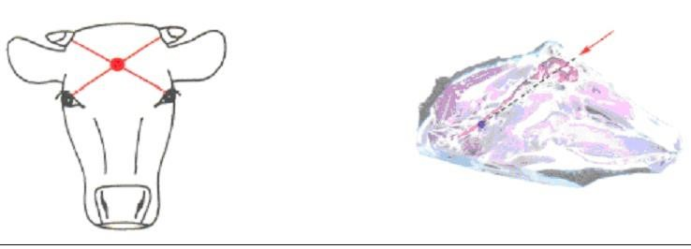

W przypadku uboju przeżuwaczy o wadze poniżej 10 kg można użyć urządzenia bolcowego niepenetrującego, wówczas optymalnym miejscem przyłożenia jest punkt leżący 3-5 cm powyżej miejsca przyłożenia dla aparatu bolcowego penetrującego, ze względu na to, iż przyłożenie urządzenia poniżej spowoduje osłabienie uderzenia przez zatokę czołową, zaś powyżej przez zgrubienie kostne tylnego grzebienia czołowego.

ŚWINIE
Miejscem przyłożenia jest linia środkowa na poziomie oczu. Strzał powinien być skierowany lekko w dół w linii rdzenia kręgowego

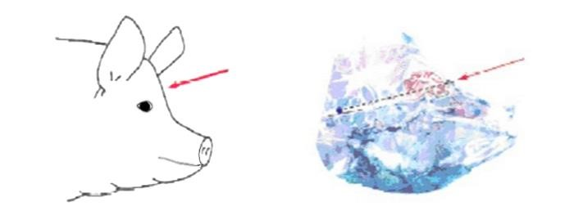
OWCE I KOZY
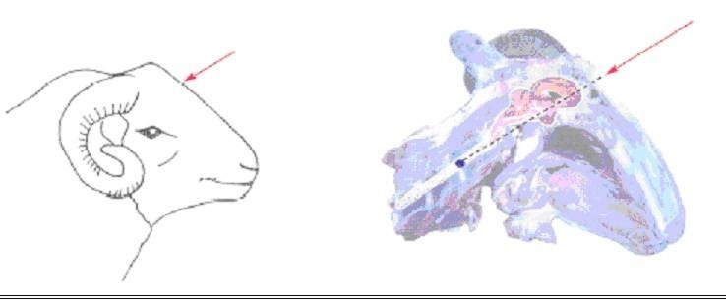

U owiec i kóz z mocno wyrażonymi rogami urządzenie do ogłuszenia należy przyłożyć z tyłu głowy, strzał w kierunku kąta żuchwy
.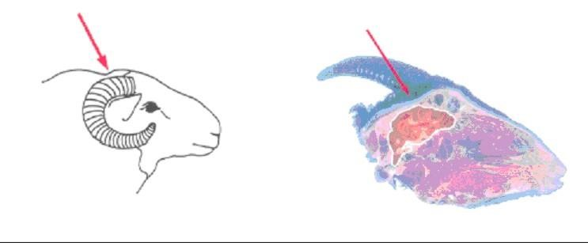
KONIE
Urządzenie do ogłuszania należy przyłożyć pod kątem prostym do powierzchni kości w punkcie ponad przecięciem linii biegnących od oka do przeciwległego ucha.

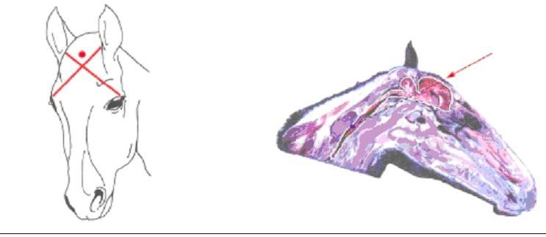

W przypadku uboju prosiąt, jagniąt i koźląt jako metodę rezerwową można zastosować mocne i precyzyjne uderzenie w głowę.
W przypadku stosowania metody elektrycznej, kontrolę skuteczności ogłuszenia zwierząt prowadzi się na podstawie następujących parametrów: - zwierzę natychmiast upada i nie próbuje się podnieść,
- ciało i mięśnie zwierzęcia stają się napięte zaraz po strzale,
- ustaje normalny rytm oddychania – może występować oddech przerywany,
- oczy są otwarte, wytrzeszczone, brak ruchów gałek ocznych,
- język jest wiotki,
- po podwieszeniu zwierzę ma głowę zwieszoną prosto do dołu i prosty grzbiet; ogon powinien zwiotczeć i zwisać ku dołowi,
Metody elektryczne polegające na spowodowaniu zaburzenia czynności mózgu poprzez zadziałanie prądu elektrycznego o określonym natężeniu. Najczęściej stosowane jest ogłuszanie elektrodami przyłożonymi po obydwu stronach głowy pomiędzy oczami i uszami zwierzęcia
Parametry prądu (minimalne natężenie) dla poszczególnych gatunków wynoszą:
- dla świń – 1,3 A,
- dla owiec i kóz – 1,0 A,
- dla bydła do 6 m-cy – 1,25 A,
- dla bydła powyżej 6 m-cy –1,28 A,
- dla strusi – od 0,5 A do 1 A,

W przypadku ogłuszania z elektrodami przyłożonymi na głowie i ciele zwierzęcia, urządzenie przykłada się w sposób zapewniający przepływ prądu przez mózg oraz serce:
- w przypadku świń i owiec, właściwym miejscem przyłożenia elektrod do głowy jest miejsce pomiędzy oczami i uszami zwierzęcia, zaś trzecia elektroda przykładana jest do klatki piersiowej,
- w przypadku bydła, przednia elektroda powinna być przyłożona pomiędzy gałkami ocznymi, natomiast tylna pośrodku grzbietu nad sercem,
- alternatywnie, w przypadku bydła można użyć klatki posiadającej elektrody przykładane za uszami zwierzęcia oraz elektrodę typu T, przykładaną do nosa zwierzęcia (pomiędzy śluzawicą a oczami) oraz elektrodę mostkową,
W przypadku stosowania metody mechanicznej, kontrolę skuteczności ogłuszenia zwierząt prowadzi się na podstawie następujących parametrów
- całe ciało zwierzęcia napina się,
- ustaje normalny rytm oddychania – może występować oddech przerywany,
- gałki oczne są nieruchome, bezpośrednio po oszołomieniu zwierzę gwałtownie zamyka oczy, a następnie oczy się otwierają (wytrzeszcz),
- głowa podnosi się, a tylne nogi są zgięte pod ciałem,
- przednie nogi mogą początkowo być ugięte, choć zwykle są wyprostowane,

W przypadku rzeźni prowadzącej ubój drobiu do ogłuszania można stosować metodę mechaniczną lub elektryczną. Poniższe zdjęcie pokazuje zastosowanie urządzenia do ogłuszenia mechanicznego. Należy pamiętać że uderzenie w głowę lub przemieszczenie kręgów szyjnych w rzeźniach może być stosowane jedynie jako metoda rezerwowa i tylko w przypadku drobiu do 5 kg.
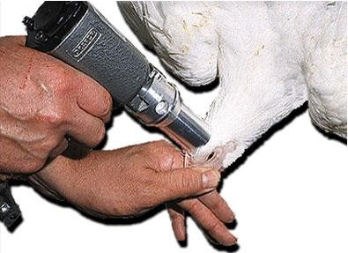

Poniżej zdjęcie przedstawiające miejsce przyłożenia elektrod przy metodzie elektrycznej bez użycia kąpieli wodnej.
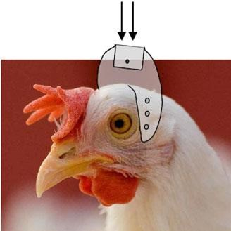

W rzeźniach najczęściej stosowaną metodą ogłuszania drobiu jest ogłuszanie w kąpieli wodnej. Ptaki zawieszone są na linii ubojowej i ogłuszanie odbywa się w rynnie wypełnionej woda, w której na dnie znajduje się elektroda. Rynna powinna być skonstruowana w sposób zapobiegający przelewaniu się wody w miejscu wejścia ptaków do rynny oraz posiadać odizolowaną elektrycznie rampę wejściową.
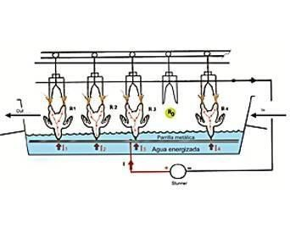
W przypadku stosowania metody elektrycznej u drobiu, kontrolę skuteczności ogłuszenia zwierząt prowadzi się na podstawie następujących parametrów:
- wygięta szyja i głowa skierowana do dołu,
- otwarte oczy,
- skrzydła trzymane blisko ciała,
- sztywno wyprostowane nogi i regularne gwałtowne drgania ciała,
- w przypadku zatrzymania akcji serca: wiotka tusza, brak ruchów oddechowych, brak ruchów trzeciej powieki, rozszerzona źrenica.

Dodatkowo, w przypadku uboju świń i drobiu przepisy dopuszczają także metody gazowe (z użyciem CO_{2,} lub gazów obojętnych argon, azot).
Należy pamiętać, że urządzenia do ogłuszania stosowane w rzeźni muszą posiadać instrukcje producenta, a urządzenie musi być stosowane i konserwowane zgodnie z tą instrukcją. Ponadto, zawsze podczas uboju musi być dostępne urządzenie zapasowe na wypadek awarii.
Zgodnie z przepisami, wykrwawianie zwierząt musi rozpocząć się natychmiast po ogłuszeniu poprzez nacięcie dwóch tętnic szyjnych lub naczyń je poprzedzających, (w praktyce efektywne wykrwawienie trwa ok. 4 minut, przy czym 60-70% krwi wypływa w ciągu pierwszych 30 sekund); u zwierząt kopytnych najbardziej efektywne jest wkłucie piersiowe we wpuście do klatki piersiowej w kierunku serca, w ten sposób otwiera się duże naczynia krwionośne w pobliżu serca. Wkłucia należy dokonywać ostrym nożem o długości ostrza nie mniejszej niż 12 cm. U owiec i kóz oraz drobiu dopuszcza się poprzeczne cięcie przez gardło blisko głowy. Obróbka tuszy możliwa jest dopiero po zakończeniu wykrwawiania po stwierdzeniu śmierci zwierzęcia. Jeżeli podczas wykrwawiania dochodzi do powrotu świadomości, zwierzę powinno zostać ogłuszone ponownie.

Załącznik 5 Wytyczne dotyczące zagospodarowania ubocznych produktów pochodzenia zwierzęcego w „rzeźniach rolniczych”

W trakcie uboju zwierząt gospodarskich w „rzeźniach rolniczych” powstają uboczne produkty pochodzenia zwierzęcego (UPPZ), które nie są przeznaczone do spożycia przez ludzi. Produkty takie powinny być segregowane, zbierane oraz przechowywane w zależności od kategorii, do której są zaliczane. Przykładowy wykaz ubocznych produktów, powstających podczas uboju zwierząt gospodarskich w zależności od ich kategorii jest przedstawiony w poniższej tabeli:
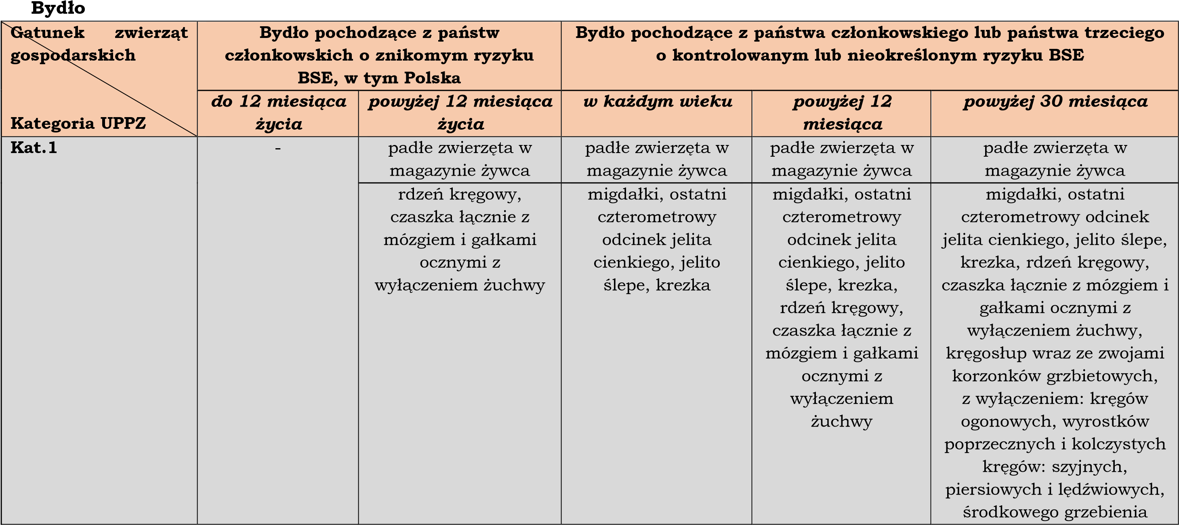
krzyżowego wraz ze
skrzydłami kości
Kat. 2 | padłe zwierzęta  w magazynie żywca | jelita z treścią przewodu  pokarmowego, obornik np. z magazynu żywca | pozostałe jelita z  treścią przewodu pokarmowego, obornik np. z magazynu żywca | pozostałe jelita z  treścią przewodu pokarmowego, obornik np. z magazynu żywca | pozostałe jelita z treścią  przewodu pokarmowego,  obornik np. z magazynu  żywca
jelita z treścią przewodu
pokarmowego, obornik np. z magazynu żywca
Kat. 3 | skóry i skórki, łącznie ze skrawkami i obrzynkami odrzucone jako nienadające do spożycia przez ludzi
 | rogi i stopy, łącznie z paliczkami oraz kośćmi nadgarstka i śródręcza, kośćmi stopy i śródstopia
 | tusze i ich części odrzucone jako nienadające do spożycia przez ludzi, lecz które nie wykazują żadnych objawów choroby przenoszonej na ludzi lub zwierzęta
 | krew odrzucona jako nienadająca się do spożyci przez ludzi, pochodząca od zwierząt zdrowych w następstwie co najmniej kontroli przedubojowej

Pozostałe gatunki zwierząt gospodarskich
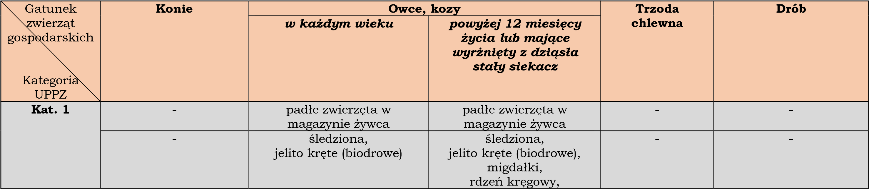
 |  |  | czaszka łącznie z mózgiem i gałkami ocznymi
Kat. 2 | padłe zwierzęta w  magazynie żywca | - | - | padłe zwierzęta  w magazynie żywca | padłe zwierzęta w  magazynie żywca
 | jelita z treścią przewodu  pokarmowego, obornik np. z magazynu żywca | pozostałe jelita z treścią  przewodu pokarmowego,  obornik np. z magazynu  żywca | pozostałe jelita z treścią  przewodu pokarmowego,  obornik np. z magazynu  żywca | jelita z treścią przewodu  pokarmowego,  obornik np. z  magazynu żywca | jelita z treścią przewodu  pokarmowego STRUSI, obornik np. z magazynu żywca
Kat. 3 | skóry i skórki, łącznie ze skrawkami i obrzynkami odrzucone jako nienadające do spożycia przez  ludzi |  |  |  | pióra
 | rogi i stopy, łącznie z paliczkami oraz kośćmi nadgarstka i śródręcza, kośćmi stopy i śródstopia |  |  |  | głowy drobiowe
 | włosie | wełna, sierść | wełna, sierść | szczecina | jelita z treścią przewodu  pokarmowego  POZOSTAŁYCH  GATUNKÓW DROBIU
 | tusze i ich części odrzucone jako nienadające do spożycia przez ludzi, lecz które nie wykazują żadnych objawów choroby przenoszonej na ludzi lub zwierzęta
 | krew odrzucona jako nienadająca się do spożyci przez ludzi, pochodząca od zwierząt zdrowych w następstwie co najmniej kontroli przedubojowej

Powstające UPPZ powinny być gromadzone i przechowywane w szczelnych, oznakowanych pojemnikach lub kontenerach, przeznaczonych do określonych kategorii. Podczas tych czynności oznakowanie kontenerów powinno jasno określać kategorie produktów ubocznych oraz zawierać następujący wyraźnie widoczny, czytelny napis:
- w przypadku materiału kategorii 3 : “nie do spożycia przez ludzi”;
- w przypadku materiału kategorii 2: “nie do spożycia przez zwierzęta” lub “do żywienia mięsożernych zwierząt futerkowych” (w przypadku odbioru przez fermy zwierząt futerkowych);
- w przypadku materiału kategorii 1 “wyłącznie do usunięcia”.
Pojemniki i kontenery wielokrotnego użytku muszą być utrzymywane w czystości, być czyste i suche przed użyciem oraz zostać wyczyszczone, wymyte oraz zdezynfekowane (jeśli zajdzie taka konieczność) po każdym użyciu.
Zebrane UPPZ określonych kategorii należy przekazywać zakładom sektora utylizacyjnego, uprawnionym do odbioru i transportu tych produktów. Rekomendowane jest podpisanie umowy z przedsiębiorstwem sektora utylizacyjnego na odbiór UPPZ, w której zostaną określone warunki wykonania takiej usługi. Każdej wysyłce UPPZ określonej kategorii powinien towarzyszyć dokument handlowy zgodny ze wzorem określonym w rozporządzeniu Ministra Rolnictwa i Rozwoju Wsi z dnia 19 sierpnia 2014 r. w sprawie wzoru dokumentu handlowego stosowanego przy przewozie, wyłącznie na terytorium Rzeczypospolitej Polskiej, produktów ubocznych pochodzenia zwierzęcego i produktów pochodnych (Dz. U. z 2014 r., poz. 1222). Kopia dokumentu handlowego powinna być przechowywana przez okres co najmniej dwóch lat.
Ponadto rzeźnie rolnicze powinny prowadzić rejestr wysyłek UPPZ i powiązanych z nimi dokumentów handlowych. Rejestry powinny zawierać następujące informacje o każdej partii wysyłanych UPPZ:
- gatunek zwierząt (dotyczy materiału kategorii 3);
- ilość materiału;
- data odbioru materiału z terenu rzeźni rolniczej;
- nazwa, adres, numer zatwierdzenia odbiorcy;
- nazwa, adres, numer rejestracyjny przewoźnika (jeśli przewoźnik jest inny niż odbiorca).
Wykaz zakładów sektora utylizacyjnego jest dostępny na stronie internetowej Głównego inspektoratu Weterynarii pod następującym linkiem:
https://pasze.wetgiw.gov.pl/uppz1/demo/index.php?l=pl.

Załącznik 6
Wymagania w zakresie badań potwierdzających zgodność z najważniejszymi kryteriami mikrobiologicznymi

Szczegółowe wymagania w zakresie najważniejszych kryteriów mikrobiologicznych dla różnych rodzajów produktów spożywczych zostały określone w rozporządzeniu (WE) nr 2073/2005. Prowadzący „rzeźnię rolniczą” musi przeprowadzać badania zgodności z kryteriami mikrobiologicznymi w ramach potwierdzania lub weryfikacji prawidłowego funkcjonowania stosowanych procedur opartych na zasadach HACCP i dobrej praktyki higienicznej. Ww. rozporządzenie wymienia dwa rodzaje kryteriów mikrobiologicznych:

- Kryteria bezpieczeństwa żywności – stosowane w celu oceny bezpieczeństwa produktu. Kryterium bezpieczeństwa żywności oznacza wymaganie określające akceptację produktów przed ich wprowadzeniem na rynek (sprzedażą).

Kryteria bezpieczeństwa żywności dotyczą Salmonella Typhimurium oraz Salmonella Enteritidis w przypadku świeżego mięsa drobiowego (dotyczy kur hodowlanych, kur niosek towarowych, brojlerów kurzych, indyków hodowlanych i rzeźnych).

- Kryteria higieny procesu – wykorzystywane w celu zapewnienia, że procesy produkcyjne działają poprawnie i pozwalają na akceptację funkcjonującego procesu produkcji. Kryterium określa wartość zanieczyszczenia, po przekroczeniu której konieczne jest podjęcie działań naprawczych w celu utrzymania higieny procesu.

Kryteria higieny procesu odnoszą się do:
- bakterii tlenowych i Enterobacteriaceae w przypadku tusz wieprzowych, wołowych, baranich, kozich, końskich,
- Salmonella spp. w przypadku tusz wieprzowych, wołowych, baranich, kozich i końskich, drobiowych brojlerów i indyków,
- Campylobacter spp. w przypadku tusz brojlerów.

W załączniku I do rozporządzenia (WE) nr 2073/2005 określono minimalną częstotliwość i liczbę pobieranych próbek przy czym dopuszczalne jest:
- zmniejszenie liczby próbek w planach pobierania próbek określonych w załączniku I, o ile podmiot prowadzący „rzeźnię rolniczą” jest w stanie wykazać na podstawie dokumentacji historycznej, że stosuje skuteczne procedury oparte na zasadach HACCP,
- zastosowanie odstępstwa dla zakładów o małej zdolności produkcyjnej dotyczącego częstotliwości pobierania próbek do badań mikrobiologicznych – w tym celu należy wystąpić z wnioskiem do właściwego miejscowo powiatowego lekarza weterynarii o ustalenie zmniejszonej częstotliwości podstawowej.

Dodatkowe informacje na temat liczby pobieranych próbek oraz sposobu pobierania i przygotowywania próbek do dostarczenia do laboratorium można uzyskać u powiatowych lekarzy weterynarii.

28

Minimalna częstotliwość pobierania próbek określona w przepisach:
Kryterium | Częstotliwość podstawowa | Zmniejszona częstotliwość z uwagi na  zadowalające wyniki | Zmniejszona częstotliwość z uwagi na wielkość produkcji -  wyłącznie za zgodą PLW* (zgodnie  z wytycznymi GLW)
 |  |  | ubijające  tygodniowo  średnio do 10 jednostek  przeliczeniowych² lub w przypadku uboju drobiu | ubijające  tygodniowo  średnio powyżej  10 jednostek przeliczeniowych do 20 jednostek przeliczeniowych²
Salmonella  Typhimurium oraz  Salmonella  Enteritidis w przypadku świeżego mięsa drobiowego | minimum raz w tygodniu, przy czym dzień pobrania próbki powinien być zmieniany co tydzień, tak aby zapewnić, że pobranie próbek nastąpiło w każdym dniu tygodnia | jeden raz na dwa tygodnie, jeżeli w ciągu 30 kolejnych tygodni uzyska się zadowalające wyniki badań | raz na 3 tygodnie | nie dotyczy
bakterie tlenowe i Enterobacteriaceae w przypadku tusz wieprzowych, wołowych, baranich, kozich, końskich |  | jeden raz na dwa tygodnie, jeśli w ciągu ostatnich sześciu tygodni rzeźnia uzyskała zadowalające wyniki badań | raz na 3 tygodnie | raz na 2 tygodnie
Salmonella spp. w przypadku tusz wieprzowych, wołowych, baranich, kozich i końskich |  | jeden raz na dwa tygodnie, jeżeli w ciągu 30 kolejnych tygodni uzyska się zadowalające wyniki badań | raz na 4 tygodnie | raz na 2 tygodnie
Salmonella spp. w przypadku tusz drobiowych brojlerów i indyków |  | jeden raz na dwa tygodnie, jeżeli w ciągu 30 kolejnych tygodni uzyska się zadowalające wyniki badań | raz na 3 tygodnie | nie dotyczy
Campylobacter spp. w przypadku tusz brojlerów |  | jeden raz na dwa tygodnie, jeżeli w ciągu 52 kolejnych tygodni uzyska się zadowalające wyniki | raz na 3 tygodnie | nie dotyczy

² Jednostki przeliczeniowe:
- sztuka bydła powyżej 3. miesiąca życia albo koń − 1 jednostka przeliczeniowa;
- sztuka bydła do 3. miesiąca życia − 0,5 jednostki przeliczeniowej;
- świnia: a) powyżej 100 kilogramów żywej wagi − 0,20 jednostki przeliczeniowej, od 15 do 100 kilogramów żywej wagi − 0,15 jednostki przeliczeniowej, c) poniżej 15 kilogramów żywej wagi − 0,05 jednostki przeliczeniowej;
- owca albo koza: a) powyżej 15 kilogramów żywej wagi − 0,10 jednostki przeliczeniowej, b) do 15 kilogramów żywej wagi − 0,05 jednostki przeliczeniowej. 29

W przypadku zwierząt urodzonych w Polsce (oraz innych państwach członkowskich UE o znikomym ryzyku BSE) materiał szczególnego ryzyka stanowi: - w odniesieniu do bydła w wieku powyżej 12 miesięcy (nie może być ubijane w gospodarstwie w ramach uboju na użytek własny) - czaszka z wyłączeniem żuchwy, zawierająca mózg i oczy oraz rdzeń kręgowy, - w odniesieniu do owiec i kóz - czaszka, w tym mózg i oczy, oraz rdzeń kręgowy zwierząt w wieku powyżej 12 miesięcy lub które mają stały siekacz wyrżnięty z dziąsła.

